Pivovar Litovel uvařil novinku Májový ležák
Litovel XY. května – Pivovar Litovel přichystal pro příznivce piva na poslední jarní měsíc pivní novinku. Vůbec poprvé místní pivovarníci uvařili Litovel Světlý Májový ležák 11,5%. Nabízí ho v pětilitrových soudcích.
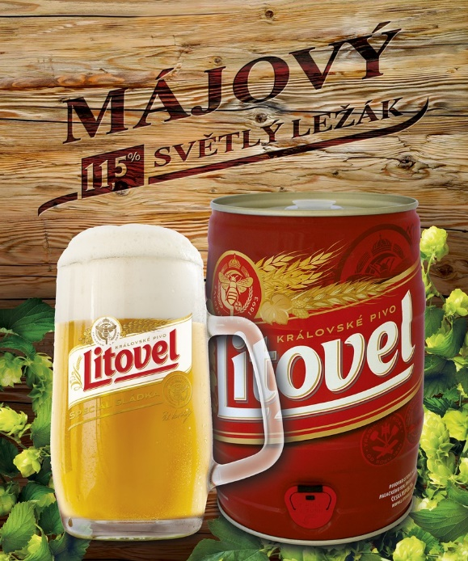
„Pro pozdně jarní období jsme uvařili speciální várku světlého Májového ležáku, původně určenou do našich restaurací a pivnic. Protože však gastro podniky fungovaly zatím jen omezeně, rozhodli jsme se novinku ručně stočit do pětilitrových soudků, aby si ji příznivci litovelského piva mohli vychutnat v klidu a pohodlí svého domova,“ říká Petr Kostelecký, sládek Pivovaru Litovel.
Litovel Světlý Májový ležák 11,5% vyniká lahodnou hořkostí a plností. Originalitu mu dodává silný říz a zlatá barva s bílou čepicí nahoře. Milovníci zlatavého moku si ho mohou zakoupit ve vybraných prodejnách.

Pivovar Litovel – tradice trvající již 126 let, úcta k poctivému řemeslu, ruční práci a kvalitním surovinám. To jsou hlavní zásady, kterých se dodnes drží pracovníci Pivovaru Litovel, jenž byl slavnostně otevřen v roce 1893 jako ryze český vlastenecký Rolnický akciový pivovar se sladovnou v Litovli. Historie pivovaru je lemována četnými úspěchy a oceněními z mnoha výstav a celostátních i světových anonymních degustačních soutěží. Portfolio Pivovaru Litovel tvoří piva vařená tradičními postupy na předem danou stupňovitost, otevřeným kvašením a dlouhým dozráváním v ležáckém sklepě. Zaměřuje se také na pivní speciály pro různé příležitosti či pivní mixy. Spolu s pivovary Zubr a Holba dnes patří Pivovar Litovel do skupiny PMS.

